Nama : Yan Daffa Putra Liandhie
No Absen: : 23
Kelas : TI-3E

JOBSHEET PRAKTIKUM
Mata Kuliah: Pemograman Framework Program Studi: D4 (Sarjana Terapan)
Topik Praktikum: Setup Project Next.js menggunakan Pages Router Alokasi Waktu: 2 × 50 menit
Model Pembelajaran: Praktikum Berbasis Proyek

- Capaian Pembelajaran Praktikum (CPMK-Praktikum)
Setelah menyelesaikan praktikum ini, mahasiswa mampu:
  - Menjelaskan konsep dasar framework Next.js.
  - Membuat project Next.js menggunakan Pages Router.
  - Menjalankan aplikasi Next.js pada server pengembangan.
  - Mengidentifikasi struktur folder utama pada project Next.js.
  - Memodifikasi halaman awal (index.js) pada Pages Router.

Dasar Teori Singkat
Next.js adalah framework React yang menyediakan fitur siap pakai seperti routing berbasis file, optimasi performa, dan dukungan rendering modern. Pada Pages Router, routing ditentukan oleh struktur folder pages/, di mana setiap file JavaScript akan otomatis menjadi halaman (route).
Contoh:
- pages/index.js → /
- pages/about.js → /about

Alat dan Bahan Perangkat Lunak
- Node.js (versi LTS)
- NPM atau Yarn
- Code Editor (Visual Studio Code)
- Browser (Chrome / Firefox)
- GIT

Perangkat Keras
- Laptop/PC Mahasiswa

Langkah Kerja Praktikum
Langkah 1 – Pengecekan Lingkungan
  - Buka terminal / command prompt.
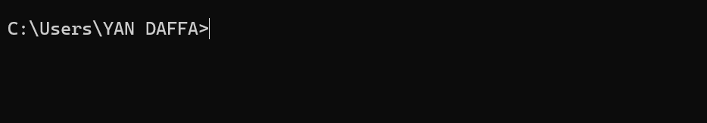
  - Jalankan perintah berikut:
  - node -v
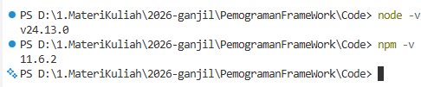
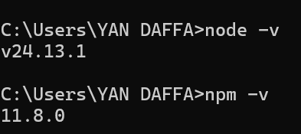
  - npm -v
  - Pastikan Node.js dan npm sudah terinstal. Jika belum terinstall maka Install pada alamat berikut : https://nodejs.org/en/download
  - Git -V
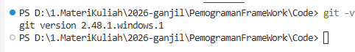
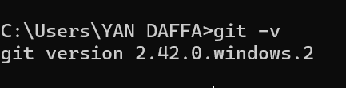
  - Jika belum install maka install pada alamat berikut : https://git-scm.com/install/windows

Langkah 2 – Membuat Project Next.js
- Buat direktori baru dan masuk ke direktori kerja
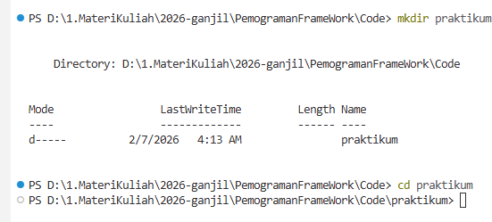

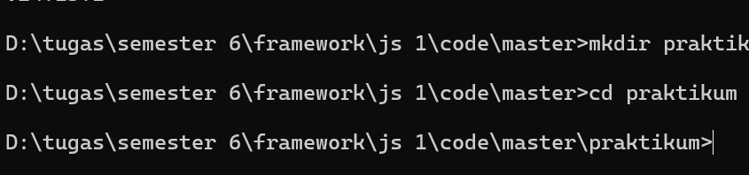
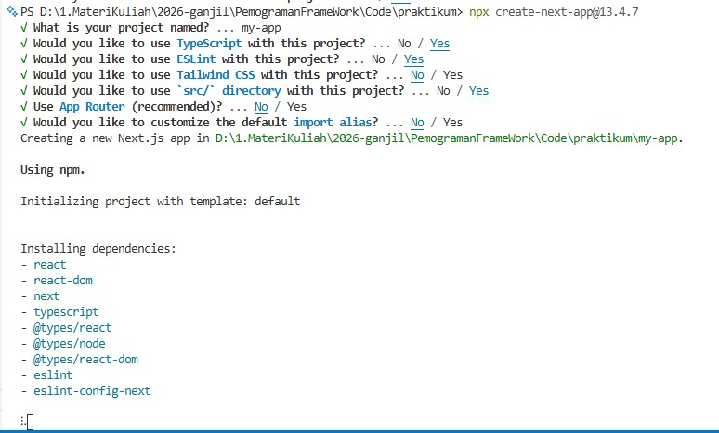
- Jalankan perintah:

- Kita menggunakan versi 13.4.7 bukan yang latest (npx create-next-app@latest nextjs-pages- router) dan Tunggu hingga proses instalasi selesai.
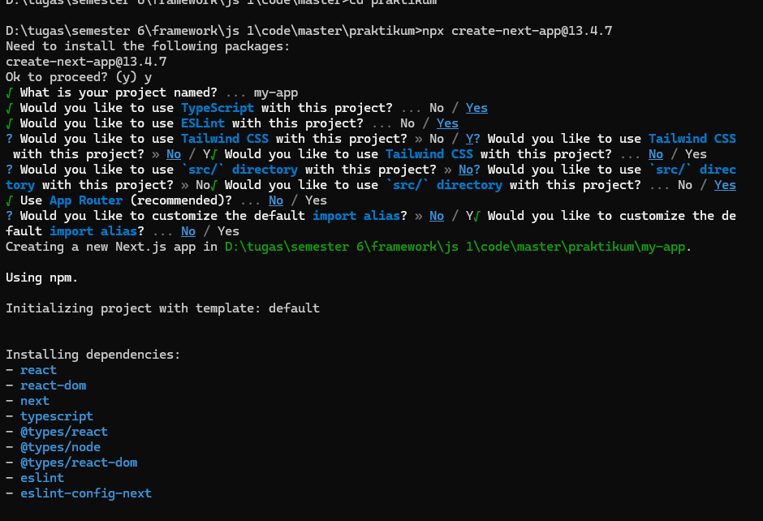
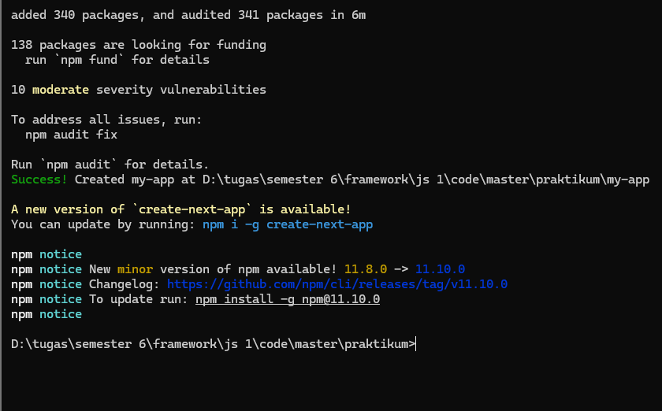
- Masuk ke folder projectnya
- Tunggu hingga proses instalasi selesai.

Langkah 3 – Menjalankan Server Development
- Masuk ke folder project:

- Jalankan aplikasi:

npm run dev

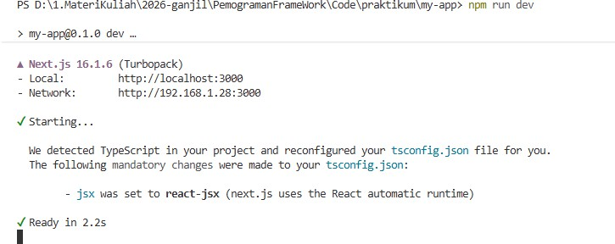

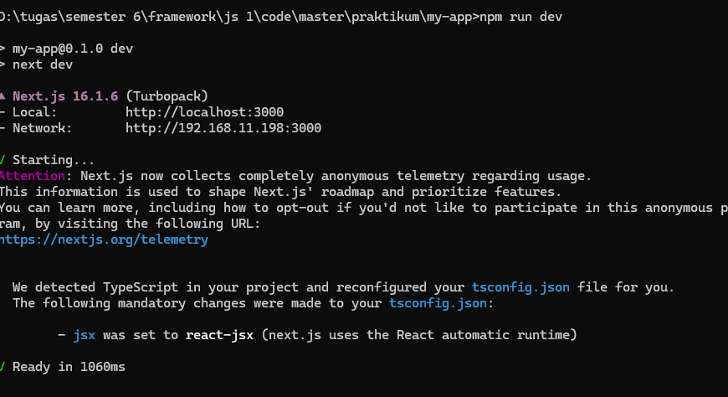

- Buka browser dan akses: http://localhost:3000

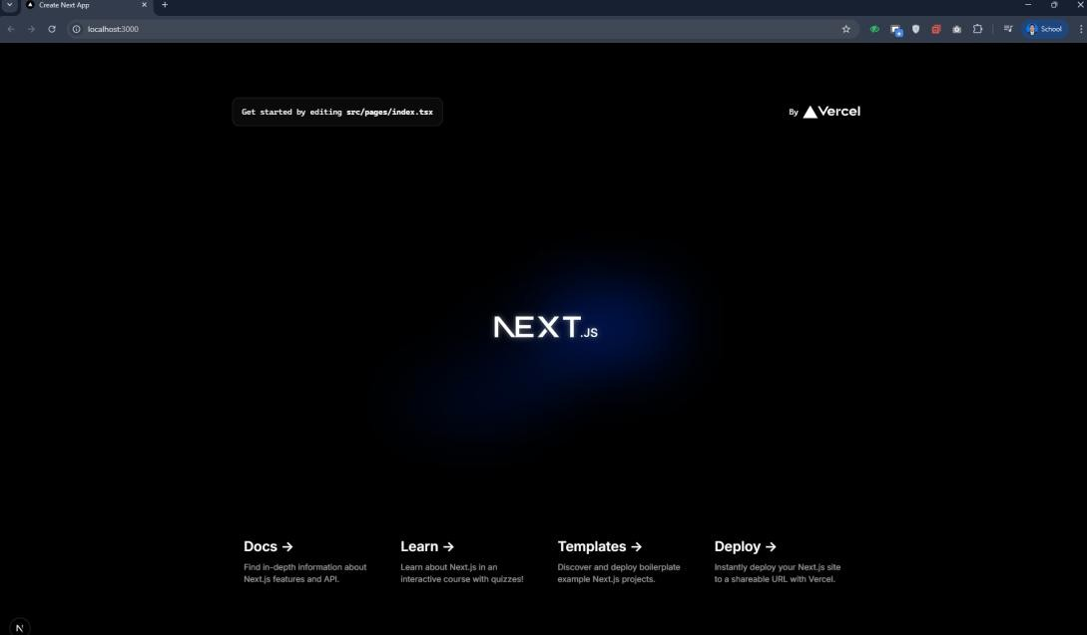

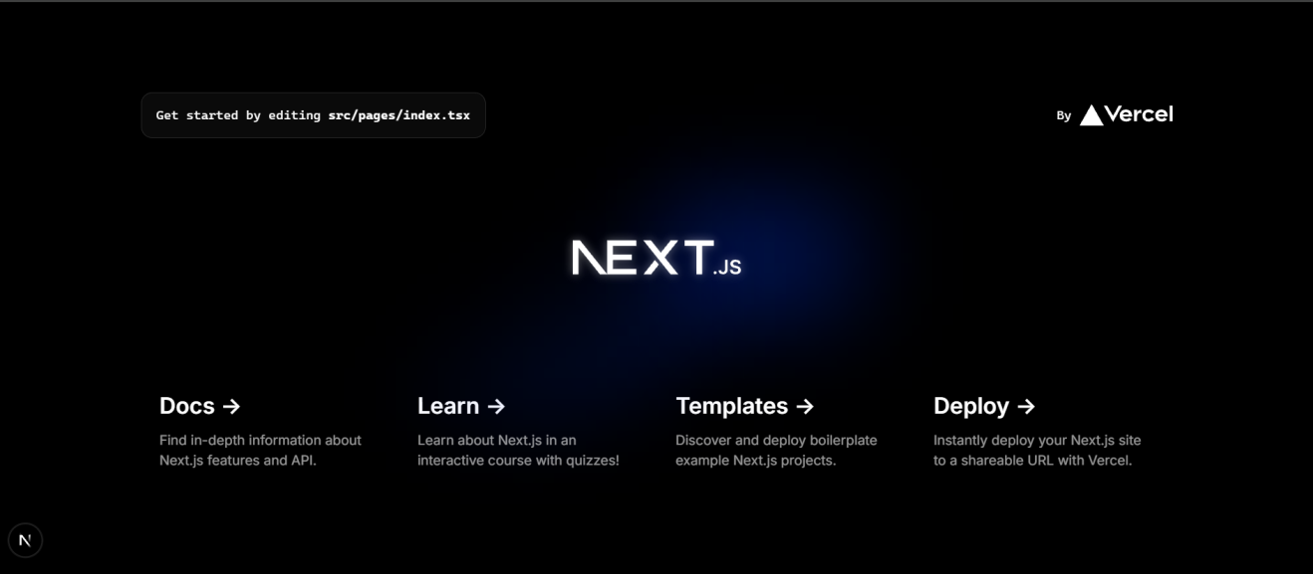

Langkah 4 – Mengenal Struktur Folder
Amati folder utama:
  - pages/ → tempat routing halaman
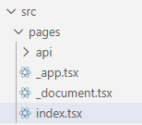
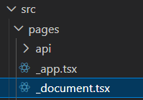
  - public/ → aset statis

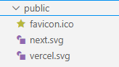
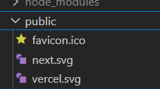
  - styles/ → file CSS
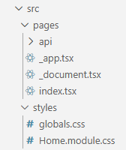
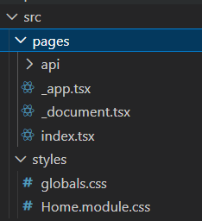
  - package.json → konfigurasi project
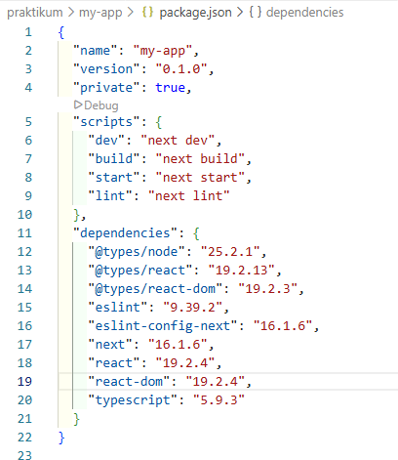
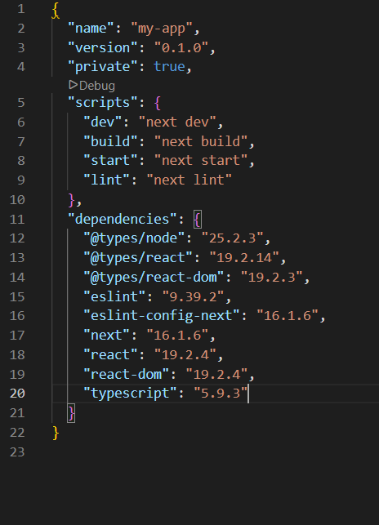
  - gitIgnore -> file konfigurasi di Git yang berfungsi untuk memberitahu Git file atau folder apa saja yang TIDAK perlu di-track / di-commit ke repository.

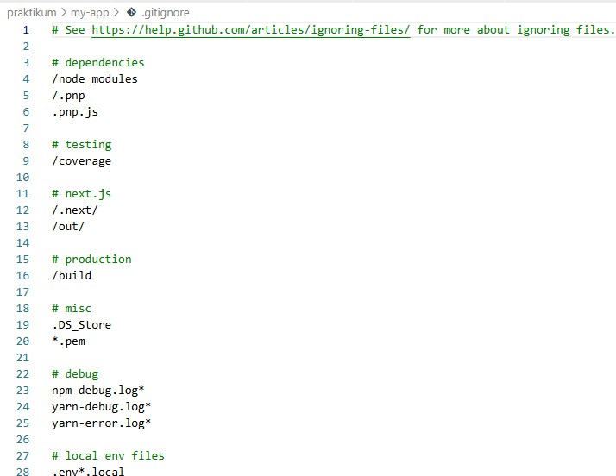
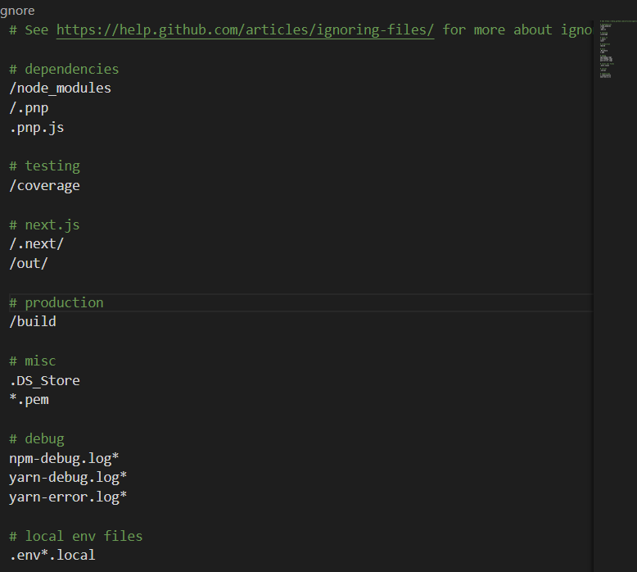

Langkah 5 – Modifikasi Halaman Utama
- Buka file:
- pages/index.js
- Ubah isi halaman, misalnya:
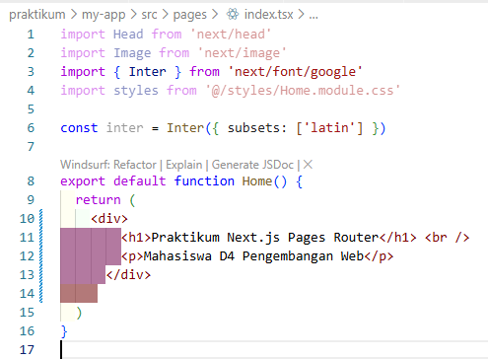
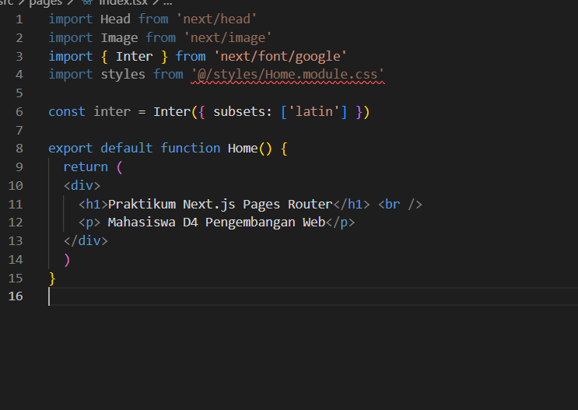
- Simpan dan lihat perubahan di browser.
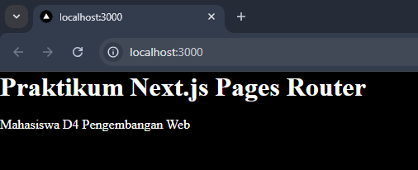
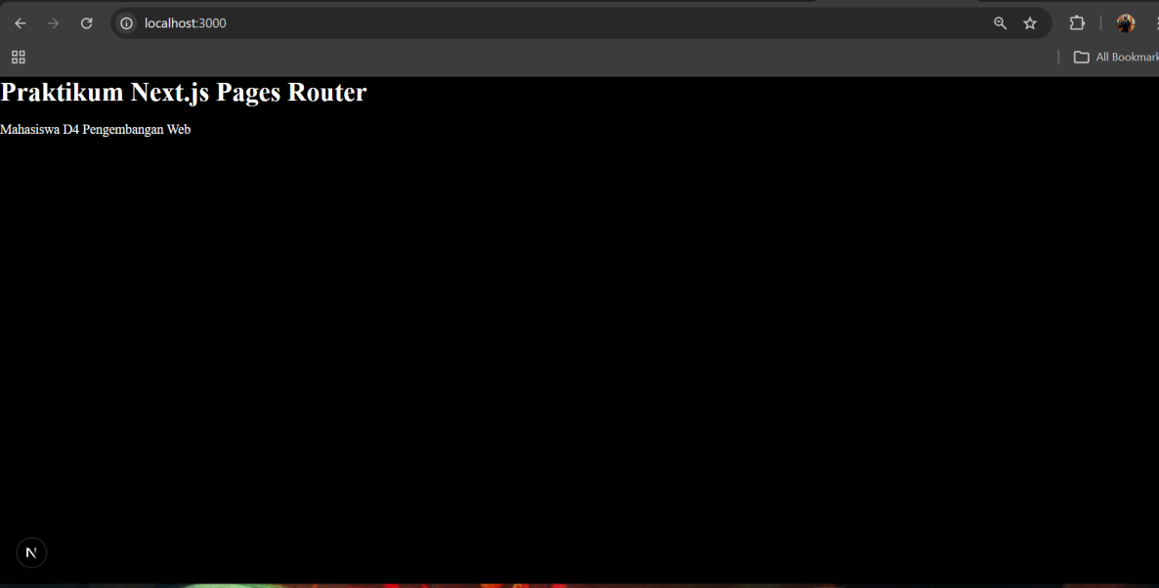

Langkah 6 – Modifikasi API
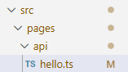
- Buka folder api
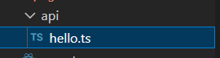
- Modifikasi hello.ts

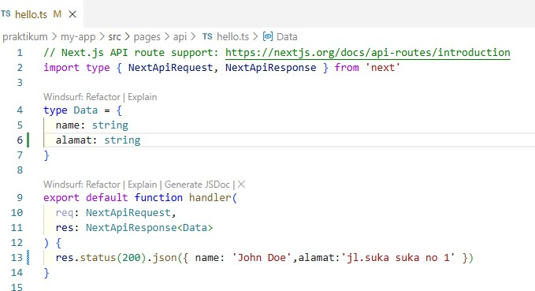
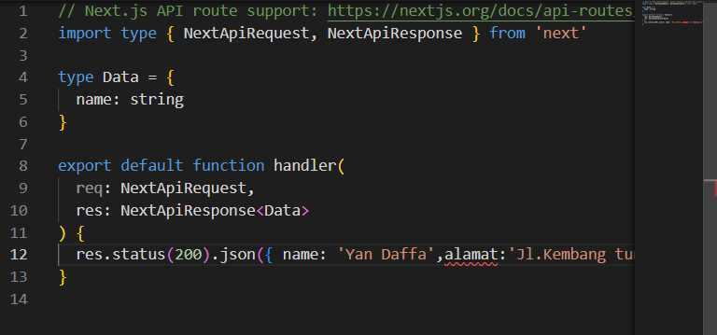
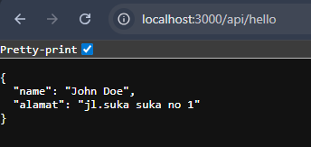
- Jalankan browser dengan Alamat http://localhost:3000/api/hello
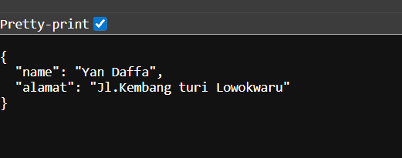
- Tambahkan extensions chrome
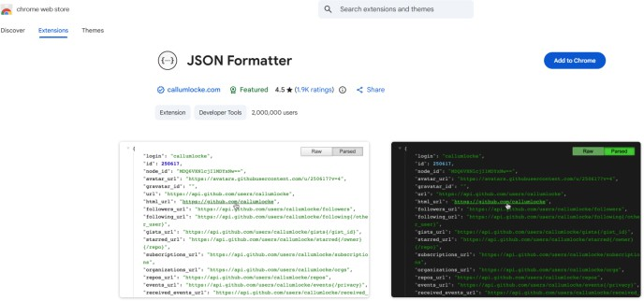
- Jalankan browser chrome
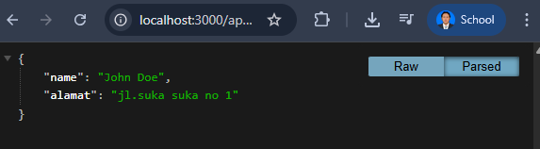
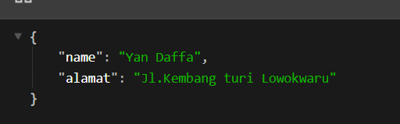

Langkah 7 – Modifikasi Background
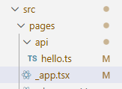
- Buka file _app.tsx
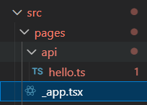
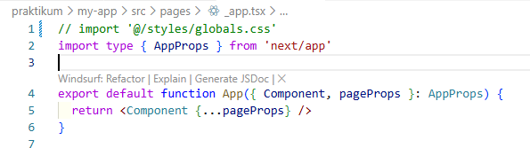
- Modifikasi menjadi berikut
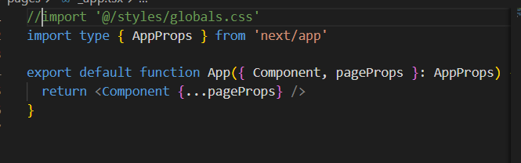
- Jalankan localhost
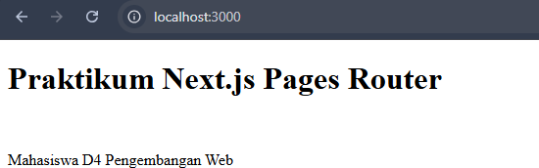
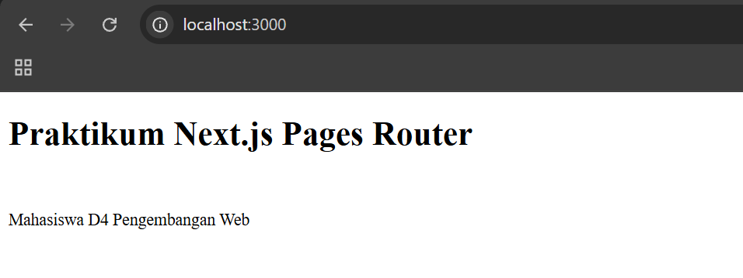

Langkah 8 – Setup ext pada VSCode (opsional)
- Auto rename

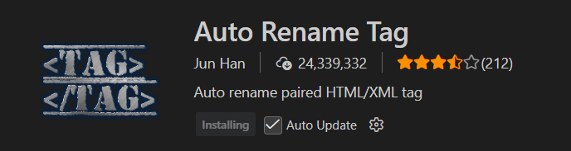
- Windsurf Plugin: Free AI-powered code acceleration toolkit

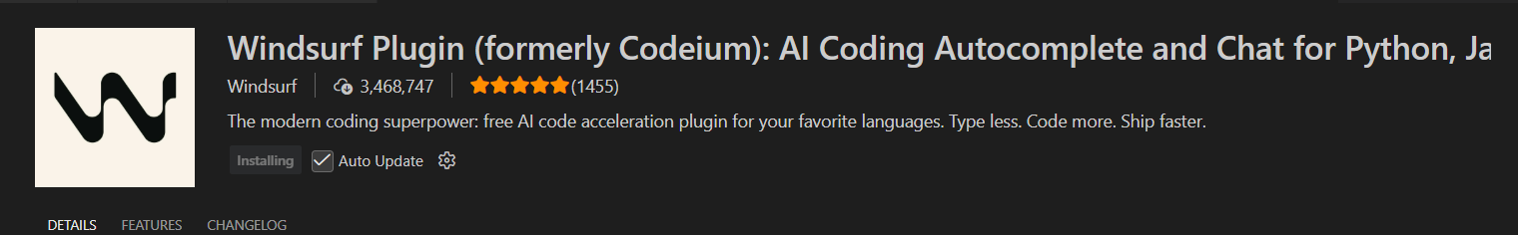

- Console Ninja

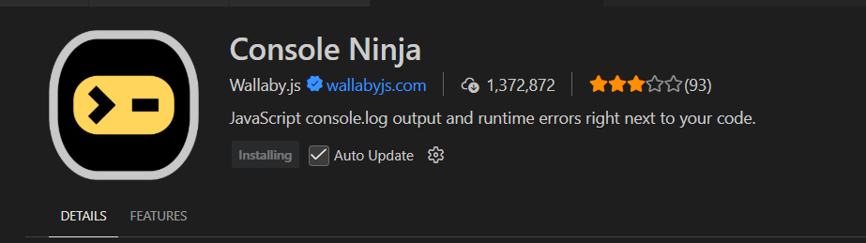
- VS Code ES7+ React/Redux/React-Native/JS snippets
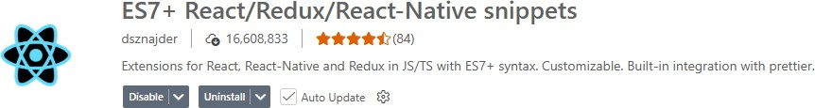
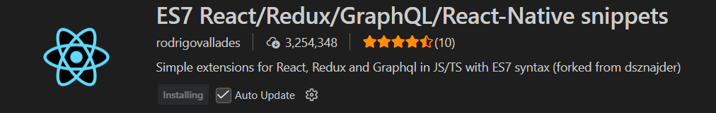
- VS Code ESLint extension


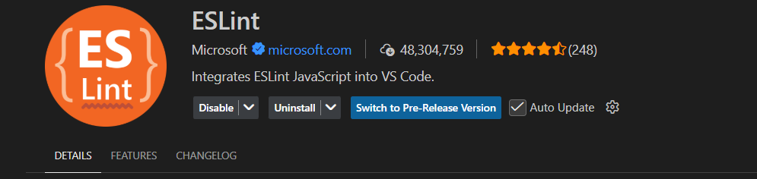
- Git Graph extension for Visual Studio Code

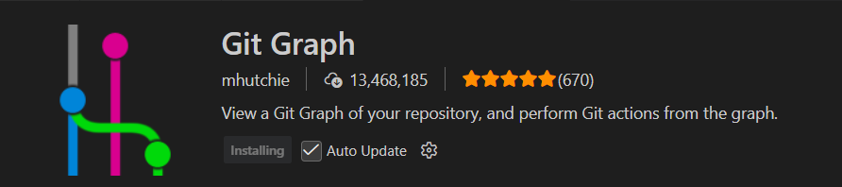
- Prettier

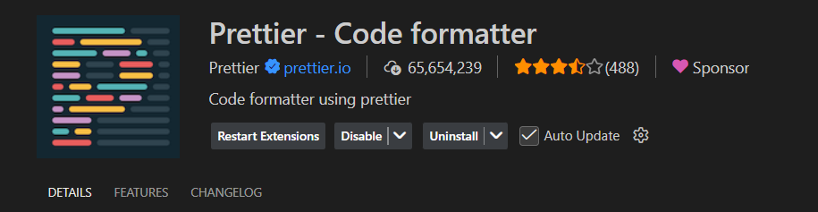
- Asa


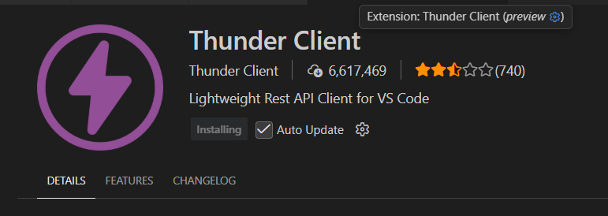

Tugas Praktikum Tugas 1 (Wajib)
- Buat halaman baru about.js di folder pages.
- Tampilkan:
  - Nama Mahasiswa
  - NIM
  - Program Studi
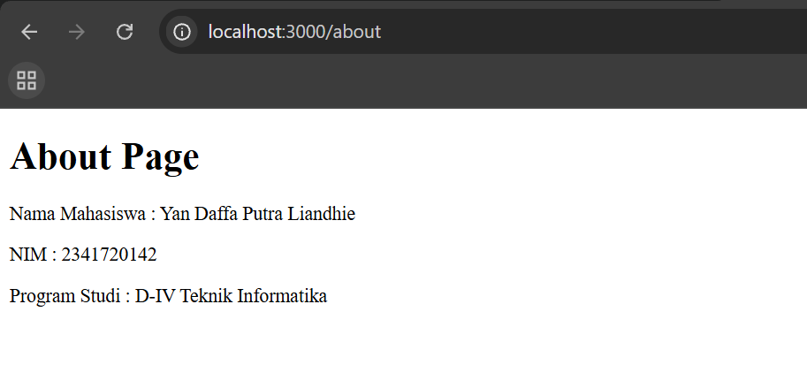
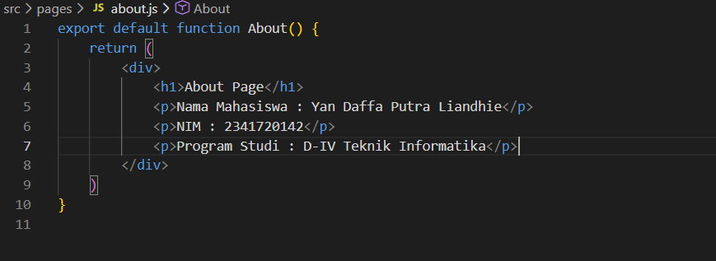

Tugas 2 (Pengayaan)
- Tambahkan minimal 1 link navigasi dari halaman utama ke halaman about.
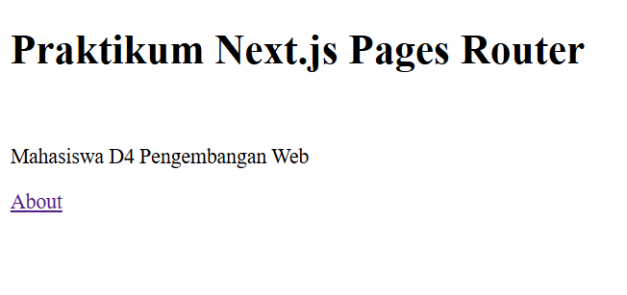
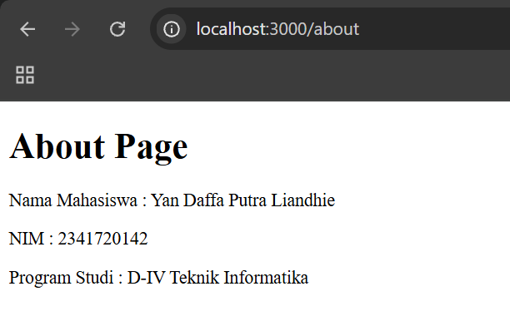
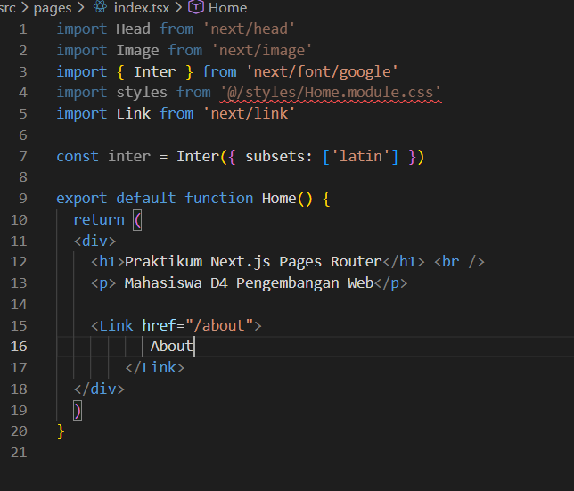

Pertanyaan Refleksi
  - Mengapa Pages Router disebut sebagai routing berbasis file?
Jawab : karena route otomatis dibuat berdasarkan nama dan steuktur file pada folder pages dan tidak perlu konfigurasi routing manual
  - Apa perbedaan Next.js dengan React standar (CRA)?
Jawab : Next.js mendukung SSR, SSG, dan API route serta SEO friendly sementara React hanya client side rendering dan perlu React router untuk routing
  - Apa fungsi perintah npm run dev?
Jawab : npm run dev adalah perintah yandg digunakan untuk menjalankan aplikasi dan server lokal dengan hot reload
  - Apa perbedaan npm run dev dan run build ?
Jawab : npm run dev merupakan perintah yang digunakan untuk menjalankan server lokal dengan hot reload dan digunakan untuk membuat dan mengedit aplikasi, sementara npm run build digunakan untuk menyiapkan aplikasi agar siap digunakan publik

